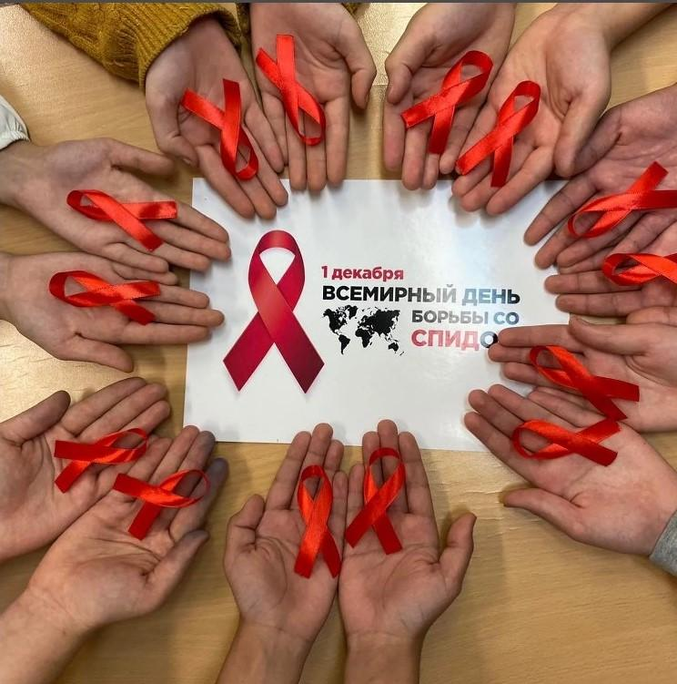
Ежегодно в целях повышения информированности обучающихся по вопросам профилактики ВИЧ-инфекции, а также формирования здорового образа жизни у несовершеннолетних, 01.12.2023 года в рамках Всемирного дня борьбы со СПИДом в МБОУ Подтесовская СОШ № 46 прошла акция «Лидерство - сообществам».
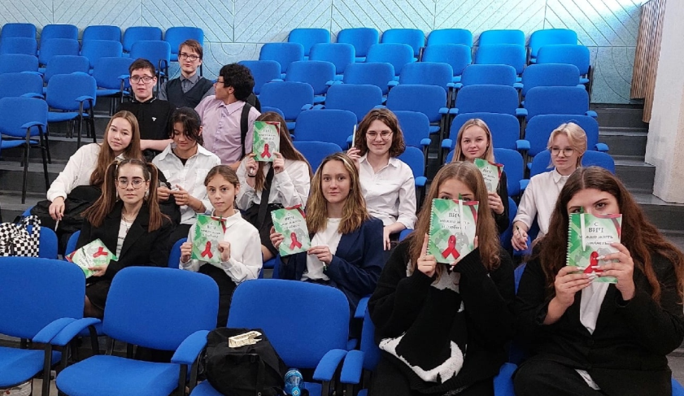
Педагогами школы и медицинским работником проведены классные часы, на которых были затронуты проблемы СПИДа в современном обществе. В 8-11 классах посмотрели видеоролик «Правильные решения – все, что нужно знать о ВИЧ». В ролике не только простым и доступным языком описаны механизмы влияния ВИЧ на организм человека и специфика восприятия этой болезни в обществе, особенно в контексте движения ВИЧдиссидентов. Одна из основных задач видео – развенчать популярные мифы о том, как этот вирус передаётся («Уж точно не через укус комара или рукопожатие!»), и кто может заразиться. После просмотра видеоролика с учащимися была проведена игра «Степень риска», с целью закрепить полученную информацию за счет риска заражения ВИЧ-инфекции при различных формах сексуальной активности и бытовых контактах, а также учащимся были заданы вопросы, на которые они активно отвечали.
Социальным педагогом для наглядной агитации на информационных стендах были размещены информационные материалы по профилактике распространения ВИЧ – инфекции и СПИДА.

